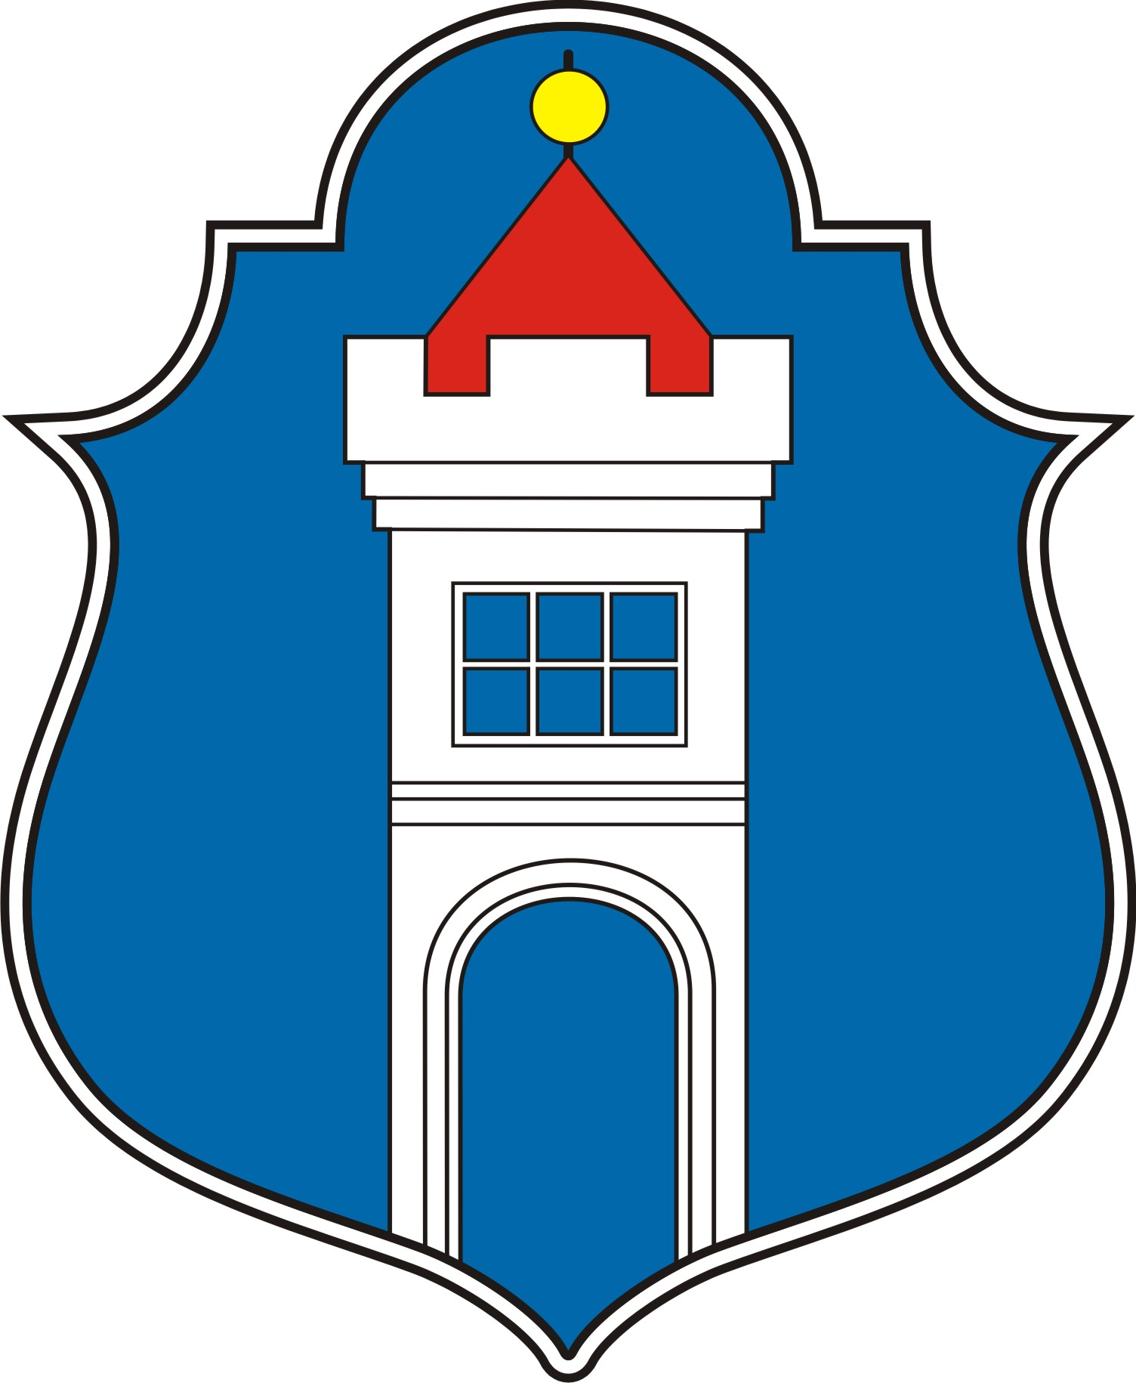 Úřad městyse Katovice
Husovo náměstí 5, 387 11 Katovice

OHLAŠOVACÍ POVINNOST

k místnímu poplatku za lázeňský nebo rekreační pobyt

1) Ubytovatel
Příjmení, jméno, titul (název PO):

2) Trvalý pobyt (u právnických osob sídlo firmy)
Město: Ulice:

3) Kontaktní adresa (pokud se liší od adresy v bodě 2)
Město: Ulice:

4) Zástupce osoby uvedené v bodě 1)
Příjmení, jméno, titul:

Město: Ulice:

5) Ubytovací zařízení (vyplnit pouze při první registraci)

Rodné číslo/ IČ: Telefon:

č.p.

č.p.

Rodné číslo: Telefon:

č.p.

Druh ubytovacího zařízení: Počet využitelných lůžek:

Datum zahájení činnosti:

6) Vyúčtování poplatku
Počet využitých lůžek: Za období:

Poplatek celkem:

7) Způsob úhrady bezhotovostně na účet č. 123057322/0300
v hotovosti na pokladně městysi Katovice

Prohlašuji, že všechny mnou uvedené údaje jsou pravdivé a úplné a jsem si vědom(a) povinnosti hlásit každou změnu do 15 dnů.


V Katovicích dne…………………………………… Podpis:

Pokyny k vyplnění tiskopisu

Poplatek za lázeňský nebo rekreační pobyt platí fyzické osoby, které přechodně a za úplatu pobývají na území městyse za účelem léčení nebo rekreace, pokud neprokáží jiný důvod svého pobytu. Poplatek ve stanovené výši vybere a městysi Katovice odvede ubytovatel, kterým je fyzická nebo právnická osoba, která přechodné ubytování poskytla. Tato osoba je plátcem poplatku a za poplatek ručí. Ubytovatel je povinen vést evidenční knihu, do které zapisuje dobu ubytování, účel pobytu, jméno, příjmení, adresu místa trvalého pobytu nebo místa trvalého bydliště v zahraničí a číslo občanského průkazu nebo cestovního dokladu fyzické osoby, které ubytování poskytl. Zápisy do evidenční knihy musí být vedeny přehledně a srozumitelně a musí být uspořádány postupně z časového hlediska.

Sazba poplatku činí 10,- Kč za osobu a každý i započatý den, není-li tento dnem příchodu.

Poplatek je splatný nejpozději 15 dnů po uplynutí každého čtvrtletí. Ve stejné lhůtě ubytovatel předloží správci poplatku vyúčtování poplatku za lázeňský nebo rekreační pobyt, prokazující správnost odvedeného poplatku za dané období.

Od poplatku jsou osvobozeny:

- osoby nevidomé, bezmocné a osoby s těžkým zdravotním postižením, které jsou držiteli průkazu ZTP/P podle zvláštního právního předpisu a jejich průvodci

- osoby mladší 18 let a starší 70 let nebo osoby, na které náleží přídavky na děti (výchovné) anebo vojáci v základní službě a osoby, které vykonávají civilní službu


Úřední záznamy:

